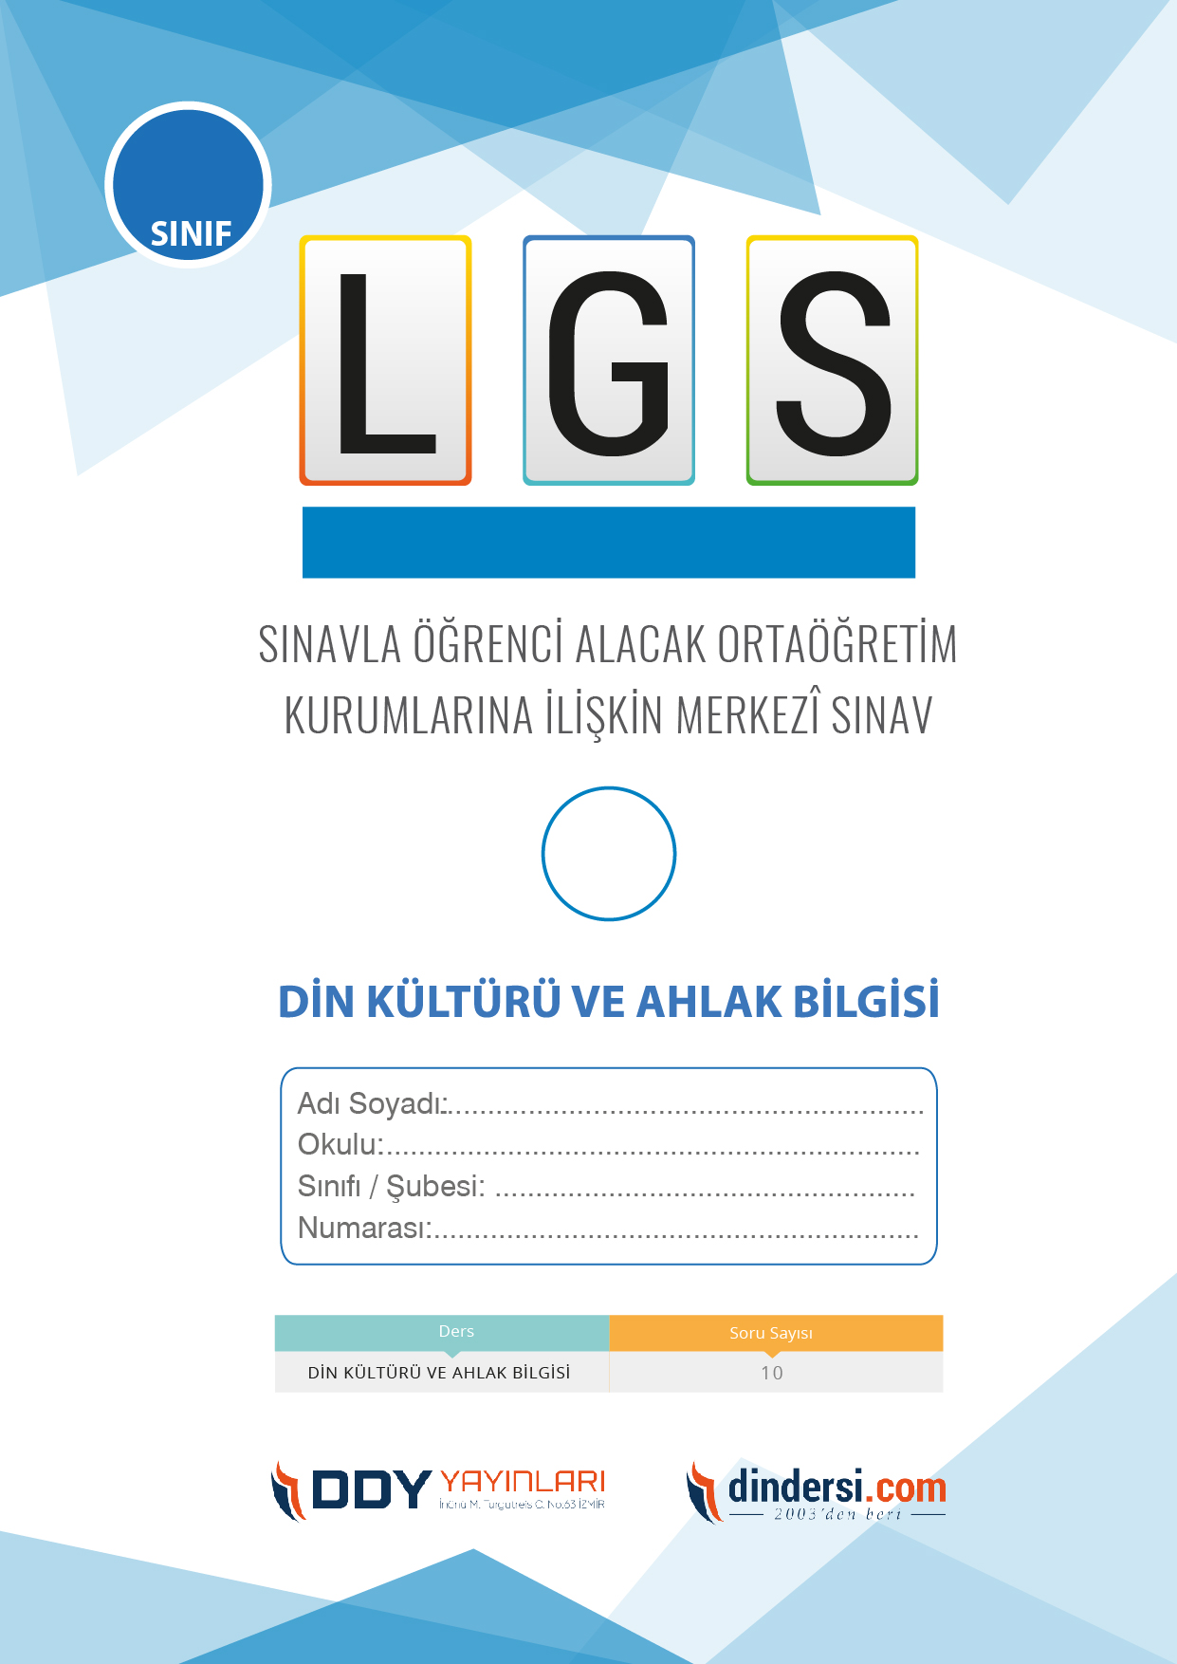

**İslam'da Yorumlar**

**7**.

**GENEL DENEME**

1

1.İslam dininin ilk yıllarında Müslümanlar günlük hayatta karşılaştıkları problemlerle ilgili Hz. Muhammed’e (s.a.v.) soru sorabiliyorlardı. Üzerine düşen tebliğ görevini yerine getiren Hz. Peygamber Müslümanların sorunlarına çözüm yolları gösteriyor ve davranışlarıyla onlara örnek oluyordu. Hz. Muhammed’in (s.a.v.) vefatından sonra İslam dini Kuzey Afrika, Suriye, Irak, Anadolu, Kafkasya, İran, Orta Asya ve Hindistan’a kadar ulaştı. Buralarda yaşayan insanlar kendi tarihî ve kültürel değerlerinin bir kısmını devam ettirerek İslam’a dayalı yeni bir yaşam tarzı geliştirdiler. Bundan dolayı toplumların din anlayışları da eski kültürlerinden izler taşıyarak şekillendi.

**Bu parçada aşağıdaki sorulardan hangisinin cevabı yoktur?**

A) Din, insan için bir ihtiyaç mıdır?

B) Din anlayışı zamanla değişebilir mi?

C) Din anlayışı kültürel faktörlerden etkilenir mi?

D) Din anlayışı toplumlara göre farklılık gösterebilir mi?

2.“Bunun üzerine kendisine akıllı ve edepli bir erkek çocuğu olacağını müjdeledik. Çocuk, babasıyla beraber iş güç tutacak yaşa gelince babası ona ‘Yavrucuğum’ dedi, ‘Rüyamda seni kurban ettiğimi gördüm, düşün bakalım sen bu işe ne diyeceksin?’. Dedi ki: ‘Babacığım! Sana buyurulanı yap, inşallah beni sabredenlerden biri olarak bulacaksın.’ Her ikisi de (ilahi buyruğa) teslim olunca ve babası onu yüzüstü yatırınca ‘Ey İbrahim!’ diye ona seslendik, ‘Tamam, rüyanı gerçekleştirmiş oldun.’ İşte iyileri biz böyle ödüllendiririz.” (Sâffât suresi, 101‐105. ayetler.)

**Bu ayetlere göre, Hz. İbrahim ve oğlu Hz. İsmail ile ilgili aşağıdaki bilgilerden hangisine ulaşılamaz?**

A) Allah (c.c.), Hz. İbrahim’e bir erkek çocuğu olacağını bildirmiştir.

B) Baba ve oğul Allah’ın (c.c.) emrine teslim olmuşlardır.

C) Allah’a (c.c.) olan bağlılıklarından dolayı ödüllendirilmişlerdir.

D) Hz. İsmail, babasının rüyasındaki gibi kurban edilmiştir.

**3**.Altı ayettir.

• Mekke Dönemi’nde inmiştir.

• Kelime olarak “inkârcılar” anlamına gelmektedir.

• Surede iman ile şirkin ayrı şeyler olduğu, dolayısıyla bir insanda ikisinin birlikte bulunamayacağı kesin olarak ifade edilmiştir.

**Hakkında bilgi verilen sure aşağıdakilerden hangisidir?**

A) Nâs B) Felak C) En’âm D) Kafirun

**4**. Hz. Muhammed (s.a.v.) ile vahyin gelişi de son bulmuş; Yüce Allah artık yeni bir peygamber ve ilahi bir kitap göndermeyeceğini bildirmiştir. Hz. Peygamber’in son peygamber olduğu konusunda Kur’an-ı Kerim’de şöyle buyrulmuştur: ----

**Bu metinde boş bırakılan yere aşağıdaki ayetlerden hangisi getirilmelidir?**

A) “… O, Allah’ın Resulü ve nebilerin sonuncusudur...” (Ahzâb suresi, 40. ayet.)

B) “Resulüm! Biz seni âlemlere ancak rahmet olarak gönderdik.” (Enbiyâ suresi, 107. ayet.)

C) “Oysa sen onlardan herhangi bir karşılık da beklemiyorsun. O (Kur’an) bütün âlemler için bir öğüttür.” (Yusuf suresi, 104. ayet.)

D) “Allah’ın rahmeti sayesinde sen onlara karşı yumuşak davrandın. Eğer kaba, katı yürekli olsaydın onlar senin etrafından dağılıp giderlerdi…” (Âl-i İmrân suresi, 159. ayet.)

5.• Soyu Hz. Nuh’a (a.s.) dayanır.

• Allah’ın (c.c.) varlığını ve birliğini tebliğ etmek üzere Semûd kavmine gönderilmiştir.

• İnanmayanlar ondan peygamberliğini doğrulayıcı bir mucize getirmesini istemişler ve o da mucize olarak dişi bir deveyi getirmiştir.

• Bu devenin mucize olma yönü İslam kaynaklarında sert bir kayadan canlı bir hayvan olarak çıkarılması, bütün kavmin tükettiği miktarda su içmesi ve içtiği su kadar süt vermesi şeklinde açıklanmıştır.

**Hakkında bilgi verilen peygamber aşağıdakilerden hangisidir?**

A) Hz. İsa B) Hz. İbrahim

C) Hz. Salih D) Hz. İsmail

6.Ailesine karşı sevgi, saygı, anlayış çerçevesinde davranan Hz. Muhammed (s.a.v.); aile bireyleriyle şakalaşır, onların hoşuna gidecek tarzda kendilerine hitap eder ve sevgisini gösterirdi. Çocuklarıyla zaman zaman oyunlar oynar, ev işlerinde üzerine düşen görevleri yerine getirirdi. Hz. Muhammed (s.a.v.), kendisini etrafındaki insanlardan biri olarak görür ve kendisine ayrıcalık gösterilmesini istemezdi.----

**Bu metin, anlam bütünlüğü dikkate alındığında aşağıdakilerden hangisiyle bitirilebilir?**

A) Yalnızca insanlara değil bütün canlılara değer verirdi.

B) Allah’ın (c.c.) emir ve yasaklarını insanlara hatırlatırdı.

C) Kendisinin her insan gibi Allah’ın (c.c.) bir kulu olduğunu belirtirdi.

D) Güzel ahlak sahibi bir insan olarak insanları iyiliğe ve yardımlaşmaya yönlendirirdi.

7.Resulullah, önce en yakın akrabalarını İslam’a davet etti. Sonra da Safa Tepesi’ndeki yüksekçe bir yere çıkıp olanca sesiyle, “Yâ Sabâhâh! Yâ Sabâhâh!” diye haykırdı. Araplar bu kelimelerin ne anlama geldiğini çok iyi bilirlerdi. Düşman saldırısının an meselesi olduğunun haykırışlarıydı bunlar. Hz. Muhammed’in (s.a.v.) bu çağrısını işitenler gelip karşısına dizildiler. Gidemeyenler de olup bitenleri öğrenmek için adamlarını gönderdiler. Resulullah, “Ben size, şu vadinin arkasında size saldırmak isteyen süvari birlikleri var, desem bana inanır mısınız?” diye sordu. Hep bir ağızdan, “Evet, inanırız... Biz senin bugüne kadar yalan söylediğini hiç görmedik.” diye karşılık verdiler.

**Bu metinden hareketle Hz. Muhammed (s.a.v.) ile ilgili aşağıdakilerden hangisine ulaşılamaz?**

A) Peygamberlik görevini yerine getirmiştir.

B) Kendisine yapılan kaba davranışları affetmiştir.

C) İnsanları Yüce Allah’ın birliğine inanmaya çağırmıştır.

D) Yaşadığı toplumda doğru sözlü olarak kabul edilmiştir.

8.I. Hanefilik II. Mevlevilik

III. Hanbelîlik IV. Yesevilik

**Yukarıdakilerden hangileri İslam düşüncesindeki fıkhi yorumlardan değildir?**

A) I ve II B) I ve III C) II ve IV D) III ve IV

9. Kurban, Allah’a (c.c.) yakınlaşmak ve O’nun rızasını kazanmak amacıyla belirli bir zamanda uygun nitelikte bir hayvanı ibadet amacıyla kesmektir. Bu nedenle kurban edilecek hayvanın cinsine göre belli bir yaşa gelmesi ve herhangi bir özrünün bulunmaması gerekir.

**Buna göre aşağıda verilen hayvanlardan hangisi kurban için uygundur?**

1. 5 aylık kuzu
2. 3 yaşında boğa
3. 4 yaşında deve
4. 10 aylık keçi

10. Bir defasında Resulullah, bir annenin çocuğunu çağırıp “Gel sana bir şey vereceğim.” dediğini işitince kadına, “Ona ne vereceksin?” diye sormuş, “kuru hurma” cevabını alınca da şöyle buyurmuştur: “Dikkatli ol, ona bir şey vermemiş olsaydın bu senin için bir yalan olarak yazılacaktı.” (Ebu Davud, Edep, 80.)

Bu metinde Hz. Muhammed’in (s.a.v.) vurguladığı değer aşağıdakilerden hangisidir?

A) Adalet B) Dürüstlük

C) Sorumluluk D) Vatanseverlik

**DENEMENİN CEVAP ANAHTARI İÇİN TIKLAYINIZ**

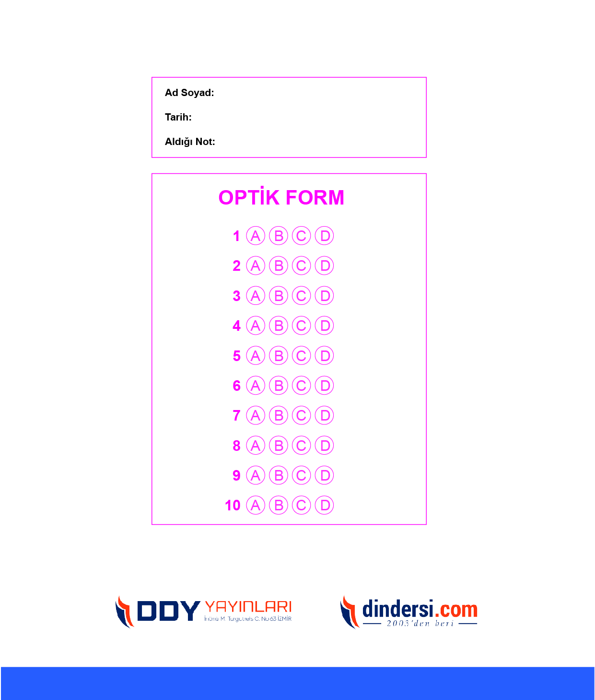

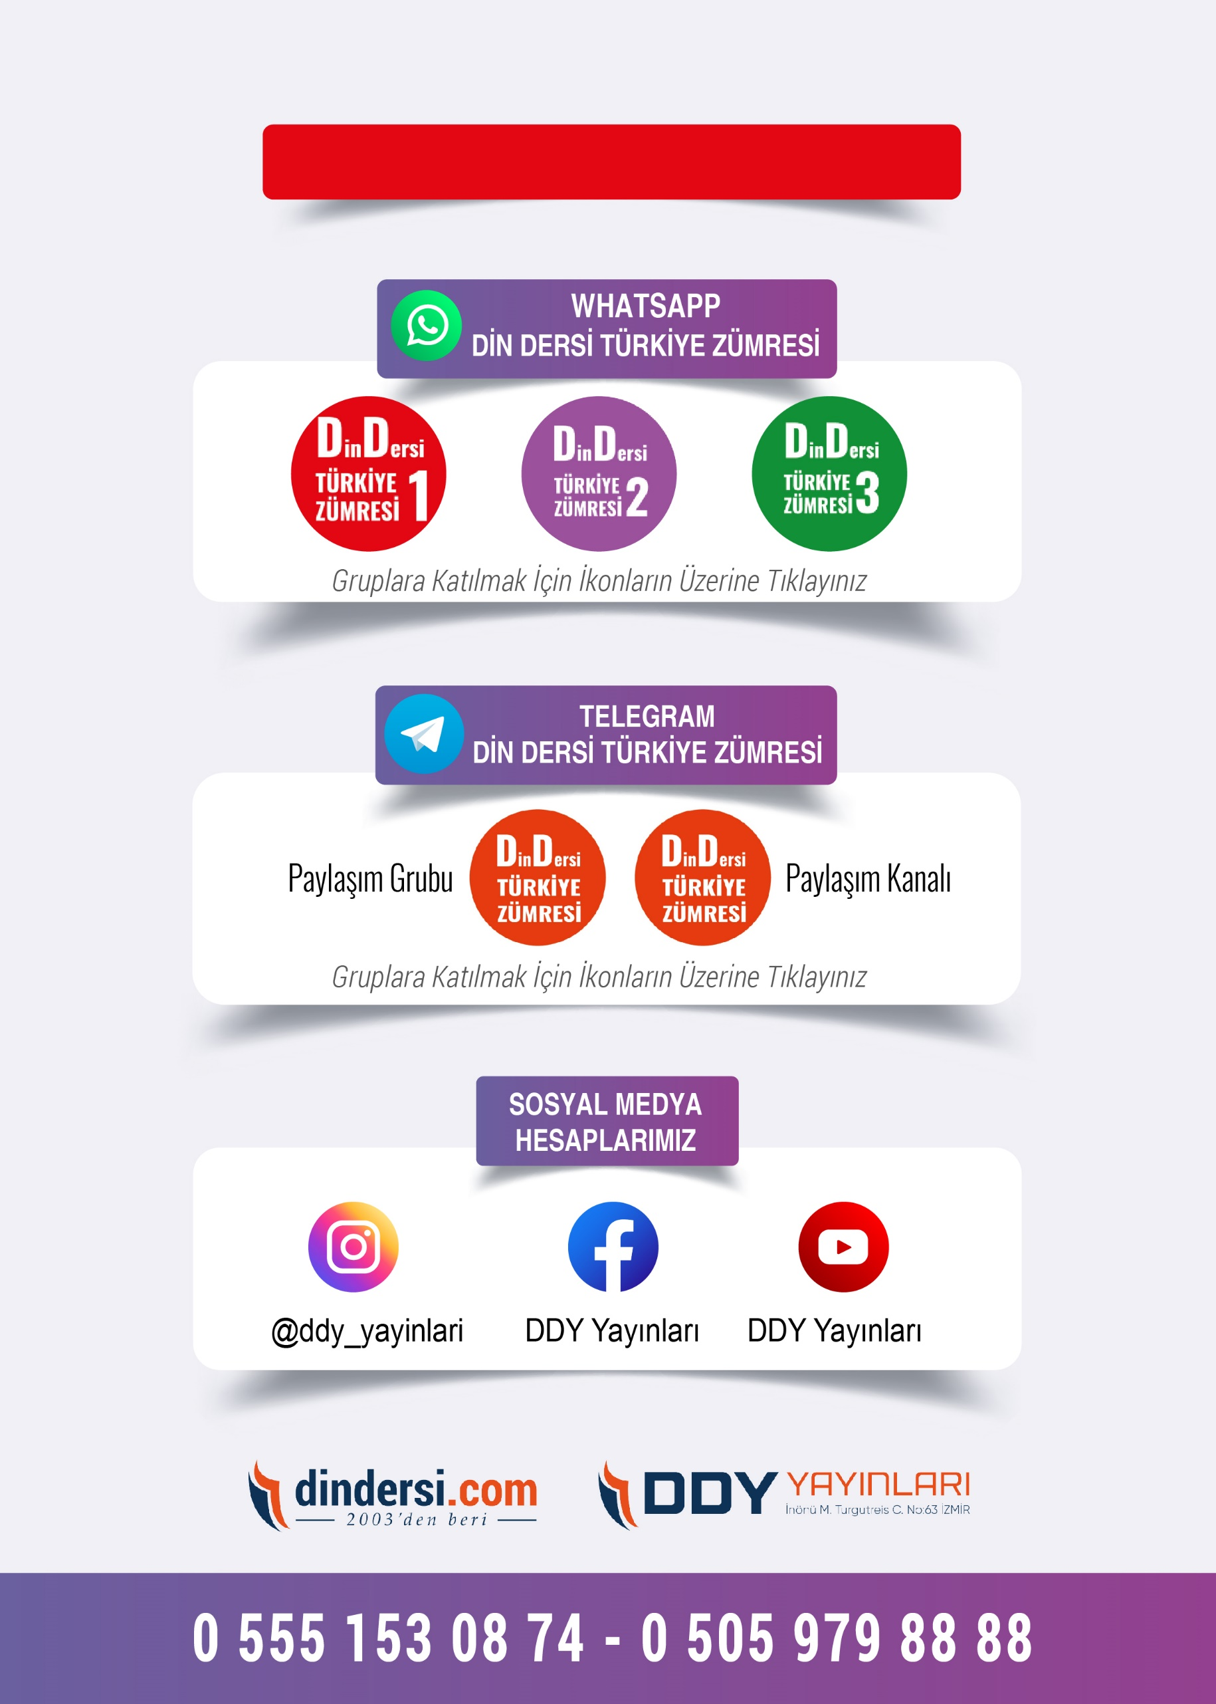

**7. SINIF DENEME VE CEVAP ANAHTARI İÇİN TIKLAYINIZ**

